DALEŠICE A OKOLÍ 2014

* cestovní zpráva *

Motto: musíte se více snažit, pane správce!

PRVNÍ DEN

Jako místo pro uskutečnění letošního ročníku VZP bylo vybráno okolí Dalešic. Dle znalců by to měl být kraj malebný a pohostinný, čemuž jsme později museli dát chtě nechtě za pravdu. Ale to předbíhám sled událostí.
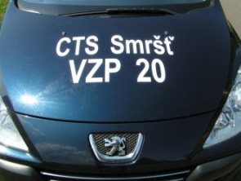
Sraz byl jako vždy v Šumperku u hřbitova. Bohužel na poslední chvíli jeden účastník odřekl a tak nás bylo pouze jedenáct. Zde je třeba veřejně pochválit pana průzkumníka, jenž z vlastní iniciativy nechal zhotovit výroční polepy na vozidla. Po přátelském poplácávání po plecích jsme vyrazili na dálnici směr Rosice u Brna. Jako vždy se provedla krátká zastávka u Křepelky pro kontrolu upevnění bicyklů. Odtud jsme pokračovali bez přerušení až na místo. Cesta proběhla bez větších potíží, až na kolonu před Brnem.
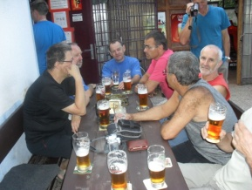
Do Rouchovan, místa našeho letošního ubytování, jsme dorazili asi kolem 19. hodiny. K dispozici jsme měli dva apartmány a dvě kuchyňky Celkem luxus. I kola byla bezpečně uložena v širokém průjezdu. Spokojenost byla maximální. Rychle jsme se ubytovali a poté odjeli na kolech na místní koupaliště. Voda nás nakonec přece jenom nezlákala, ale pivo ano. Jídelna sice už byla zavřena, přesto ji ještě otevřeli a tak jsme ještě pojedli něco dobrot. Po dostatečném ukojení žízně a hladu jsme se neochotně vrátili do penzionu. Následoval krátký brífink na následující den a požití něčeho ostřejšího pro zdravé spaní.
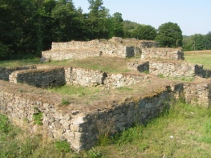
Ráno se celkem nic zvláštního neudálo. Pan vedoucí vstal opět jako první a jal se ochotně vařit vodu na čaj a kávičky pro ostatní neukázněné soudruhy. Po vydatné snídani a následné přípravě kol jsme mohli vyjet. Cílem této etapy bylo objetí Dalšické přehrady. Bohužel hned na startu došlo k trapné situaci. Pan vedoucí natáčel první záběry odjíždějící skupiny od penzionu. Když zmizel poslední jezdec za první zatáčkou, vyrazil za nimi. Po ujetí asi kilometru mu bylo divné, že hlavní peloton nikde nečeká. Ani na dalekém horizontu se žádné záblesky naleštěných kol neobjevily. Když ani po deseti minutách nikdo nepřijížděl, přišel na řadu mobilní telefon. Tím se záhada vyřešila. Skupina sice chutě vyrazila vpřed, ale opačným směrem. Kdo tuto zapeklitou situaci asi 100 metrů po startu zavinil, se raději nevyšetřovalo. S takovým materiálem se pracovat nedá. Takže když se vrátili zpět, mohli jsme společně pokračovat v cestě již správným směrem.
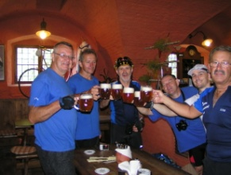
Zpočátku jsme jeli po asfaltové silnici, ale to nemělo dlouhého trvání. Po prvních pár kilometrech jsme odbočili na polní a poté lesní cestu. Ta nás dovedla na romantické vykopávky středověké vsi Mstěnice. Naše následující cesta vedla lesem až do nejbližší vsi. Poté dále po silnici až do Dalešic. Sem jsme však dojeli příliš brzy, ještě nebylo otevřeno. Zde dobře odvedl svou práci průzkumník, jež svým šarmem nebo ukecaností zlomil obsluhu a tudíž jsme byli vpuštěni do restaurace ještě před otevřením. Bylo nám ochotně natočeno pivo. Obsluha byla velmi vstřícná. Omylem jsme obdrželi silnější piva, třináctku, ale platili jsme jako jedenáctku a ještě se nám omluvili. Tak to má vypadat. Také se uskutečnilo focení zájemců u různých filmových artefaktů z filmu Postřižiny. Suvenýry jsme ten den zatím nekupovali, neb se tu ještě stavíme s vozy při návratu. Na kolech bychom to určitě v terénu rozflákali.
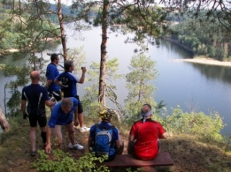
Dalším cílem už byla Dalešická přehrada její okolí. Jako první Stropešínská vyhlídka. Bohužel, těsně před ní nějaký divný magor pokácel stromy přímo na pěšinu a nechal je tam volně válet. To ale některé odradilo z návštěvy tohoto místa. Přesto se většina vydala až na skalní vyhlídku, zatím co zbytek hlídal kola. Ze skály byl krásný výhled na vodní plochu a zrovna projíždějící parník. Takovýchto vyhlídek je na přehradě více a některé jsme ještě navštívili. Ještě před napuštěním přehrady muselo být údolí ještě hlubší a malebnější. Není divu, že si toto údolí oblíbili trampové.
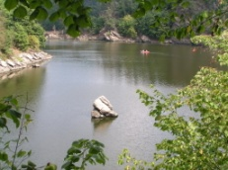
Když jsme se dosyta pokochali krajinou, vydali jsme se na další pouť. Cesta vedla lesem po úbočí nad přehradou. Na odbočku na zříceninu hradu Holoubek se vypravilo jen několik silných mužů, protože bylo nutné sjet až skoro na úroveň hladiny přehrady a pak do kopce zpět. To se nikomu moc nechtělo. Pravdou je, že zmíněná zřícenina nebyla nic moc. Ale byl z ní další pěkný výhled na vodní hladinu. A cesta zpět tak hrozná nebyla.
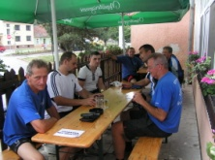
Po opětovném spojení obou skupin jsme pokračovali dále zajímavými místy hlavně po lesních cestách až do Vladislavi. Tímto jsme dosáhli nejzazšího místa tohoto dne. Zde je most přes řeku Jihlavu a končí tady vzdutí přehrady. Našla se tu i restaurace s občerstvením a dokonce byla i zmrzlina. Odpočinuti jsme usedli na kola a vydali se na zpáteční cestu, tentokrát po druhém břehu přehrady.
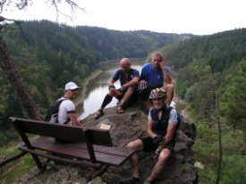
Na tomto břehu jsme chtěli nejdříve vyhledat dvě pietní místa brněnského trampingu. U Kozlan má být Havířka. Je to skála, na kterou jsou připevněny tabulky se jmény zesnuvších trampů. Část výpravy odjela do Kozlan a ostatní se vydali hledat zmíněnou Halířku. Přestože na toto místo nevede žádná značená cesta, našli jsme to na první pokus. Dobrá práce pana vedoucího. Poslední metry byla jen nepatrná pěšina mezi vzrostlými malinami. Místo samé je opravdu romantické. Návštěvníci zde pomalu vrší mohylu z přinesených kamenů. Na skále jsou pamětní tabulky, je zde ohniště a místo na vyvěšení vlajek. Opodál je na skalním ostrohu lavečka s pěkným výhledem na přehradu.
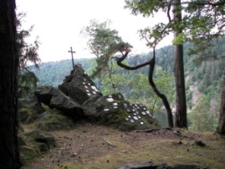
Po návratu do Kozlan přišla krátká dešťová přeháňka. Tuto jsme přečkali pod stromy. Pak jsme se stavili na místním hřišti na občerstvení. Mezitím oschla silnice a pokračovali jsme do Koněšína vyhledat Maxův kříž, druhé trampské pietní místo. Nachází se za chatovou osadou. Část výpravy opět čekala ve vsi. Po jednom doptání se nám podařilo dojet na skály nad přehradou. Zmíněný kříž se nám však nedařil najít. Muži se rozptýlili po skalách hledat ono místo. To se nakonec povedlo poněkud stranou. Nebudu se raději zmiňovat, kdo to zase našel. Bylo to opět na skále nad vodou, ale vypadalo pochmurněji. Ale líbilo se nám tu. Zatím, co jsme pobíhali po skalách, telefonovala skupina z postupového tábora ve vsi. Nudili se, a proto vyjeli napřed do Hartvíkovic hledat osvěžovnu. Hlavní skupina opustila skály a přes chatovou osadu vyrazila také do Hartvíkovic. Cestou jsme se ještě zastavili u vojenského letiště na bývalém radarovém stanovišti. Z tohoto zbyla už jen příjezdová asfaltová cesta. Budovy byly zbourány a sutiny odvezeny. Tak jsme jeli za ostatními do Hartvíkovic.
Zde se výprava rozčlenila na několik skupinek. Ti více unavení zapadli do všelikých náleven, ti sportovnější duchem si vyjeli na Wilsonovu skálu, největší to přehradní vyhlídku. Nakonec se všichni sešli na návsi v restauraci, která jako jediná nabízela jídlo. Výběr sice nebyl velký, ale nám hladovým to postačilo. Protože se čas navršil, bylo nutné myslet na návrat.
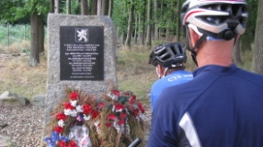
Před námi bylo už jen pár posledních kilometrů. Před Kramolínem jsme odbočili kousek ze silnice. Zde, na okraji lesa, se nachází památník parašutistické skupiny SPELTER. Po návratu na silnici jsme vyšlapali malý kopec a z něj jsme příjemným sjezdem profičeli přes Kramolín až na hráz Dalšické přehrady. Právě nastal západ slunce a místo bylo velice malebné. Když jsme se dostatečně pokochali přírodními a technickými úkazy, vydali jsme se na posledních několik kilometrů.
Po příjezdu do Rouchovan jsme vyzkoušeli další místní pohostinství. Líbilo se nám tu více, než předešlý večer na koupališti. Venkovní posezení nám vyhovovalo a pivo také. Po setmění jsme se vrátili na ubytovnu, kde opět proběhl krátký brífink s hodnocením dne a pokyny na den další. Tento den jsme zdolali 80 km. Na rozjezd celkem slušný výsledek.

DRUHÝ DEN

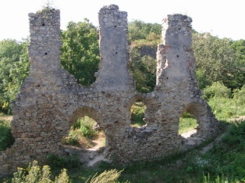
Druhého dne ráno nás vytáhlo sluníčko z pelechů. Některé jedince ale museli vytáhnout za nohu kamarádi. Už během snídaně bylo zřejmé, že bude doopravdy vedro. Doplnili jsme pohotovostní potraviny a hlavně tekutiny a vyrazili směr Ivančice. Projeli jsme kolem JE Dukovany a jejích dýmajících chladících věží. Za obcí Dukovany jsme najeli na hlavní silnici. Už tak brzy po ránu to na asfaltu pěkně peklo. Naštěstí po pár kilometrech jsme odbočili do lesa na zříceninu Templštejn. Hrad vlastní soukromá osoba a probíhají zde nějaké asanační práce. Zřícenina je poměrně rozsáhlá a si ji někteří neváhali prolézt.
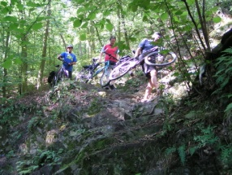
Z Tempeštejnu jsme měli sjet po turistické značce do údolí řeky Jihlavy. Z počátku byl sjezd celkem příjemný. Časem se pěšina poněkud zúžila a stala se adrenalinovou. To už bylo zajímavější. Ale co je moc, to je moc. To když se pěšina stočila do údolí smrti a skončila na skalních stupních. Musel to být zajímavý pohled na cyklisty, jež třímajíce kola na hřbetech poskakují po skalních stupních. Přesto se tato část cesty všem líbila. Rokli jsme nakonec absolvovali úspěšně a dosáhli údolí řeky.
Z tohoto místa až do Ivančic byla už normální silnice. Cesta byla poklidná a nic zvláštního se během ní nestalo. Na okraji Ivančic jsme opustili silnici na pěšinu a po břehu Jihlavy jsme dojeli poblíž jezu. Tady se naskytlo vhodné místo ke koupeli v řece. Toho využila většina upocených mužů. Voda byla příjemná a osvěžující.
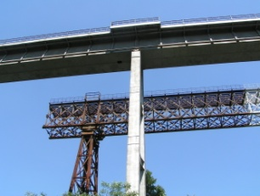
Když nám slunce osušilo těla, pokračovali jsme ještě kousek po břehu a přijeli do lesoparku Réna, kde se právě otevírala restaurace. A jelikož se blížilo poledne, na chvíli jsme se tu usalašili. Výběr stravy sice nebyl největší, ale pro náš hlad dostačující. Po občerstvení jsme vyrazili na ivančické viadukty. Nejeli jsme po frekventované silnici, ale opět po pěšince kolem řeky. Místo to bylo opět adrenalinové, ale po chvíli jsme přijeli do kempu a dále kousek po silnici až pod viadukty. Je zde torzo starého viaduktu, jež zde bylo ponecháno jako zajímavá technická památka. Hned vedle se nad údolím ve velké výši klene nový viadukt. Pár jedinců vyjelo až nahoru. Pohled do údolí stál za tu trochu námahy.
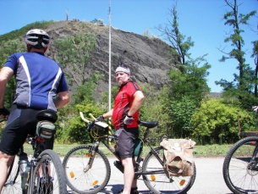
Od viaduktů nás čekala cesta zpět. Abychom nejeli po stejné trase, vzali jsme to přes údolí řeky Oslavy. Ale postupně. Nejprve jsme v Ivančicích vyhledali rodný domek herce Vl. Menšíka. Protože vedro již bylo značné, museli jsme v supermarketu doplnit zásobu tekutin. Po několika kilometrech na silnici v hustějším provozu jsme přijeli do Oslavan, kde hned na kraji města nás zaujala obrovská halda elektrárenského popílku a u ní opuštěná tepelná elektrárna. Za ní jsme frekventovanou silnici opustili a pokračovali cestičkou podél řeky. Minuli jsme i stará důlní díla po těžbě hnědého uhlí. Na konci pěšiny jsme mírně zpanikařili, neboť to vypadalo, že jsme někde sjeli ze značky, protože jsme se objevili na zápraží domu. Kupodivu značka vedla přes vchody do domků. Za nimi jsme se ocitli na normální silnici.
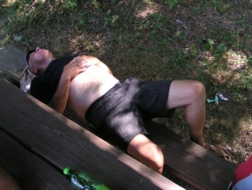
Cesta z Oslavan do Čučic z počátku vedla do tak prudkého kopce, že jsme se vydali z posledních sil a místy museli i tlačit kola. Tedy aspoň někteří. Po dosažení horizontu jsme si oddechli, že je to za námi. Omyl. Z obce Čučice bylo další stoupání. Když jsme konečně vysušení dorazili už na opravdový vrchol, padlo morálně i fyzicky zdecimované mužstvo na zem a někteří byli odhodláni zemřít.
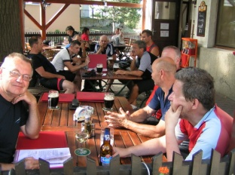
Odpočinek ve stínu stromů nakonec všechny trochu postavil na nohy. Následoval dlouhý a zasloužený sjezd do údolí řeky Oslavy. První část byla poněkud kamenitá, ale hlavně, že to bylo z kopce. U řeky jsme přijeli do chatové osady, kde byla malá hospůdka. Toho jsme samozřejmě využili a chvíli zde pobyli a hlavně doplnili potřebné tekutiny. Odpočinuti jsme vyšlapali další kopec z údolí a po silnici přijeli do Mohelna. Jelikož se blížil čas večeře, stavili jsme se ve zdejší restauraci. Ta nás mile překvapila velkou a pestrou nabídkou jídel. Protože do cíle už nebylo daleko, rozhodli jsme se zde pobýt. Už nebylo kam spěchat. Všeho jsme zde požili do sytosti, až se nám nechtělo do sedel. Nakonec povinnost a silná vůle zvítězila a vydali jsme se na cestu. Ještě jsme museli zdolat údolí řeky Jihlavy a pak opět okolo elektrárny do Rouchovan. Všichni byli rádi, že je to pro dnešek za námi. Dnes nám to hodilo 73 km.
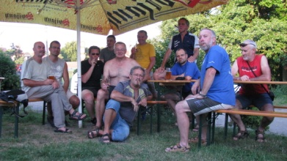
Po krátkém odpočinku na naší ubytovně jsme se vydali do stejné restaurace jako předešlý večer. Na počest letošního výročního 20. ročníku VZP zde proběhnul slavnostní obřad. Během něj byly muži vykouřeny jubilejní doutníky. Po tomto rituálu následoval návrat na ubikaci. Kterýsi dobrodruh objevil zkratku přes místní potok. Pohled na podroušené balancující postavy na hrázce byl zajímavý. Bohužel nikdo nespadl do vody. Přesun nakonec proběhl dobře, až na trapnou situaci. Totiž někteří soudruzi při návratu z restaurace nepozdravili vetchou stařenku, zalévající zahrádku. Za své chyby byli poté pranýřováni. Následoval opět večerní brífink, který ale už někteří nezvládli.

3. den

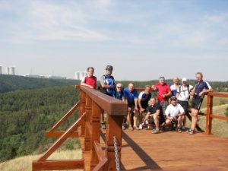
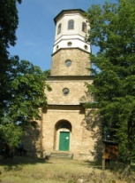
Jak je již tradicí, poslední etapa byla opět nejkratší. Po snídani jsme vyjeli po silnici do Kramolína. Za Kramolínem jsme silnici opustili a vydali se po lesní cestě k rozhledně Babylon. Stavba pěkná, ale zavřená. Což jsme ostatně očekávali. Prohlédli jsme si ji alespoň z venku a někteří hladovci se nasytili z vlastních zásob. Další cesta nás vedla příjemným lesem až na Mohelenskou hadcovou step. Zde jsme se pokochali pohledem do divokého údolí řeky Jihlavy s malebným zátiším jaderné elektrárny. Za tímto účelem je zde zhotovena dřevěná vyhlídka. Když jsme si užili dosti přírody, sjeli jsme do údolí na hráz přehrady Mohelno. Tato slouží k čerpání chladící vody pro elektrárnu. Jelikož na hrázi silnice končí, dále se jelo po lesních a polních cestách po pravém břehu proti proudu řeky. Cesta to byla vcelku příjemná, v lese byl stín a tak jsme se poslední den tolik nepekli na slunci. Když jsme dojeli na úroveň elektrárny, vystoupali jsme z údolí až k elektrárně a kolem chladicích věží pokračovali do Rouchovan. Najeto slabších 34 km.
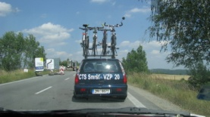
Naložili jsme kola na auta a zaplatili ubytování. S tímto jsme ostatně byli velmi spokojeni, ceny mírné, pohodlí značné. Na zpáteční cestu jsme se vydali kolem 14. hodiny. Tentokrát jsme zvolili směr na Náměšť, abychom se vyhnuli objížďkám u Rosic a večerním kolonám u Brna. To se nám moc nepovedlo, protože i tam objížďky byly. Ale nějak jsme to zvládli a přes Moravskou Třebovou dojeli v pořádku domů. Takže celkově lze tento ročník opět označit za úspěšný.

